Газета администрации Зубовского сельсовета
Татарского района Новосибирской области
основана решением 25-ой сессии четвертого созыва от 28.12.2012г.

Совета депутатов

Зубовского сельсовета

ЗУБОВСКИЙ ВЕСТНИК
№ 27
от 31.05.2023г

«Памятку о соблюдении мер пожарной безопасности в период летних каникул»

Учредитель: Наш адрес: 632146, Новосибирская область
администрация МО Татарский район, с.Зубовка, ул. Ленина,5
Зубовского сельсовета телефон 8(38364)54-195
Татарского района
Новосибирской области тираж 10экз.
Уважаемые родители!
Скоро заканчивается учебный год, впереди чудное время для детей – каникулы! Каждый ребенок должен знать несколько простых правил безопасности во время отдыха, поэтому наша с Вами задача рассказать детям о правилах поведения на летних каникулах.
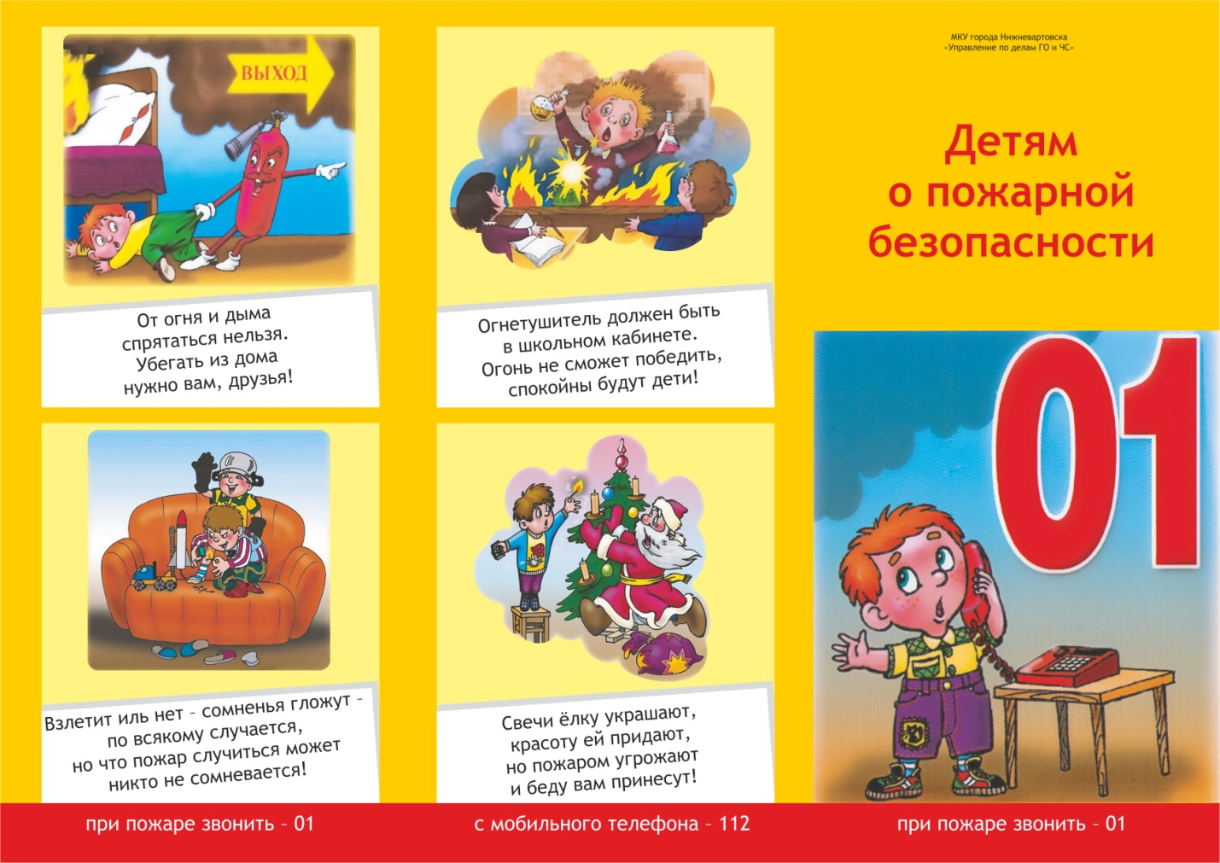

Правила поведения, когда ты один дома
- Открывать дверь можно только хорошо знакомому человеку.
- Не оставляй ключ от квартиры в «надежном месте».
- Не вешай ключ на шнурке себе на шею.
- Если ты потерял ключ – немедленно сообщи об этом родителям.
Правила пожарной безопасности
- Не дотрагивайся до розеток и оголенных проводов.
- Никогда и нигде не играй со спичками
- Не зажигай самостоятельно газ, плиту, печь, не разжигай костры.
- Не оставляй без присмотра утюг, другие электроприборы. Пользуйся ими только под присмотром взрослых.
Правила личной безопасности на улице
- Если незнакомые взрослые пытаются увести тебя силой, сопротивляйся, кричи, зови на помощь.
- Если на улице кто-то идет или бежит за тобой, а до дома далеко, беги в ближайшее людное место: к магазину, автобусной остановке…
- Никуда не ходи с незнакомыми и не садись с ними в машину.
- Не соглашайся ни на какие предложения незнакомых взрослых.
- Никогда не хвастайся тем, что у твоих взрослых много денег.
- Не играй на улице с наступлением темноты.
Правила поведения в общественных местах
- Нельзя сорить на улице: грызть семечки, бросать бумажки, конфетные обертки, огрызки яблок.
- На улице громко разговаривать, кричать, смеяться неприлично.
- Во время посещения кинотеатра не надо шуметь, бегать, затевать игры.
- Во время просмотра кинофильма неприлично мешать зрителям, хлопать стульями, свистеть, топать, громко разговаривать.
- При входе в зал и при выходе не надо спешить, толкаться. Будьте вежливы.
Правила дорожного движения
- Проходи по тротуару только с правой стороны. Если нет тротуара, иди по левому краю дороги, навстречу движению транспорта.
- Дорогу переходи в том месте, где указана пешеходная дорога или установлен светофор. Дорогу переходи на зеленый свет.
- Когда переходишь дорогу, смотри сначала налево, потом направо.
- Если нет светофора. Переходи дорогу на перекрестке. Пересекать улицу надо прямо, а не наискось.
- Не переходи дорогу перед близко идущим транспортом.
- На проезжей части игры строго запрещены.
- Не выезжай на проезжую часть на велосипеде.
- Не управляй транспортным средством, если тебе нет 16 лет и водительского удостоверения.
Правила безопасного поведения на воде летом
- Копаться можно только в местах разрешенных и в присутствии взрослых.
- Не следует купаться в заболоченных местах и там, где есть водоросли и тина.
- Нельзя нырять в незнакомых местах – на дне могут оказаться бревна, камни, коряги, стекла.
- Не стоит затевать игру, где в шутку надо «топить» друг друга.
- Не поднимай ложной тревоги.

Заместитель ПЧ № 116 Ясьмо Е.А.

